**综合资讯**

剑阁县东宝镇：践行新时代“枫桥经验” “一站式”调配解纷“良方”

近年来，剑阁县东宝镇深入践行新时代“枫桥经验”，充分发挥“一站式”矛盾纠纷化解阵地作用，建成镇、村矛调中心7处，积极构建镇村联动调解网络体系，为辖区群众搭建说理、评理平台，全力推动村级矛盾纠纷得到针对性、实质性化解，确保实现“小事不出村、大事不出镇、矛盾不上交”既定目标。

矛调中心建成以来，成功化解多起村级矛盾纠纷事件。5月8日晚，东宝镇迎春村王某富回家途中被邻居江某山家养犬只咬伤左腿，迎春村矛调中心负责人何传佳得到消息后，协同迎春村党支部书记王东在第一时间赶往现场，及时将王某富送往东宝镇卫生院打针治疗。

“王书记，这段时间我在医院花了5500多块钱，关于被咬伤赔偿的事情想找你聊聊，最好是能和江某山一起说清楚······”5月14日上午，王某富因被咬伤住院一事向迎春村村两委求助。迎春村党支部书记王东立即组织双方当事人现场协商赔偿事宜。

在调解过程中，江某山因赔偿金额过大而时有不满，迎春村矛调中心负责人何传佳及“村两委”成员在第一时间安抚双方当事人的过激情绪，防止矛盾纠纷进一步升级。通过听取双方当事人对于事件发生的陈述，积极寻找解决矛盾纠纷的切入点，以摆事实、讲道理的方式，向双方当事人分析利害关系，耐心细致地疏导双方情绪，经过两个多小时的劝说，江某山、王某富双方本着自愿、公平、和谐的原则达成一致意见并签订《邻里矛盾纠纷调解协议书》，江某山承诺一次性支付王某富50%的医疗费用，王某富不再以其他任何形式和任何理由向江某山提出其他任何赔偿费用的要求。

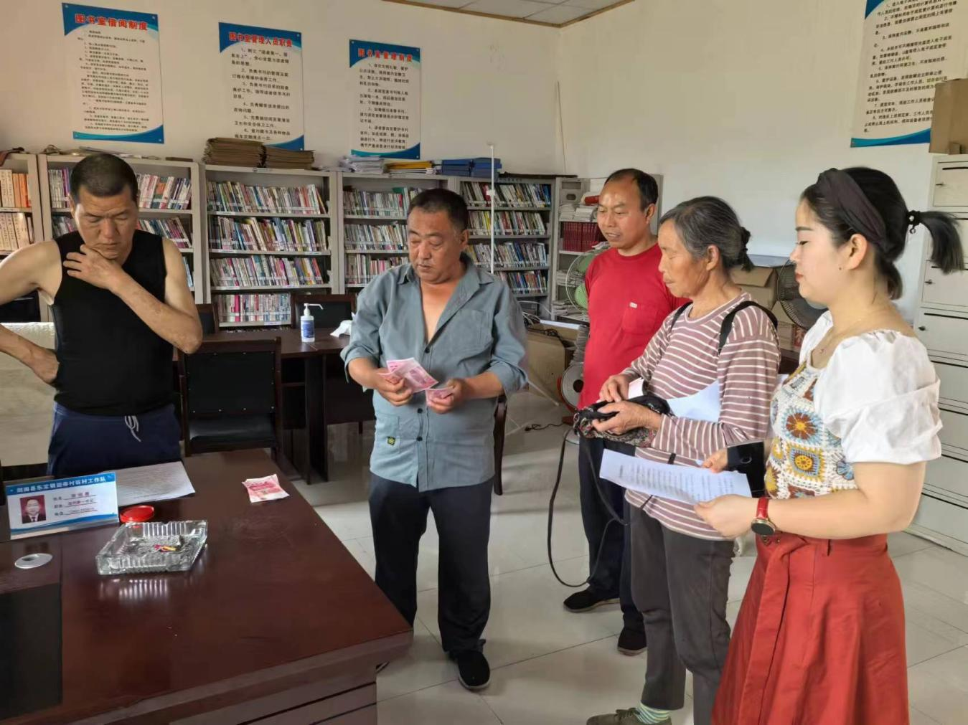

家养犬只伤人事件调解现场

据了解，东宝镇始终把镇、村矛调中心建设作为践行发扬“枫桥经验”的关键环节，及时选优配强人民调解队伍，有力保障基层矛盾纠纷能够合理有效化解。同时，为把更多村级矛盾问题化解在初始，东宝镇充分发挥村组干部、网格员、人民调解员“人熟、地熟、情况熟”的本土优势，聚焦源头防治和初期化解，打通服务群众“最后一公里”，真正做到群众疑难问题得到“一站式”解决，赢得广大群众的信任与一致好评。

“我们将持续在优化基层善治机制、延伸村级矛盾纠纷‘一站式’多元化解触角等方面下功夫，切实将村级矛盾纠纷化解在基层、遏制在萌芽、解决在前端，为实现乡村振兴高质量发展提供平安和谐的良好社会环境。”东宝镇镇长王颍表示。

（刘星）